MapArte: Graffiti Colaborativo Urbano
1)Descrição do problema: A arte urbana, como graffiti, é uma expressão cultural importante, social e política, que muitas vezes é menosprezada e marginalizada, por vir de um movimento independente das ruas. Muitas vezes apagadas por preconceituosos e pouco registradas. Óbvio que existe grafiteiros(as) que pintam em locais privados, mas essa problemática não irei abordar. Os Artistas e admiradores não possuem um canal acessível e colaborativo para divulgar sem ser as redes sociais mais conhecidas, como instagram, youtube, etc. O objetivo desse software é desenvolver uma plataforma colaborativa onde usuários podem cadastrar, tanto artes prontas, explorar o mapa com as artes da cidade e sugerir e visualizar locais disponíveis para fazer arte.
Escopo (Narrativa Livre):
- Mapa interativo (estilo google maps);
- Exibição de pins geolocalizados com: Artes já existentes com suas informações e locais disponíveis para pintar;
- Diferenciação visual dos pins para artes prontas e locais vagos
- Envio colaborativo de arte existente ou local vago pelos usuários, onde eles podem fazer o upload de imagem (obrigatório), geolocalização automática ou manual e campos opcionais como pin(local vago ou arte existente), autor, data, e descrição;
- Edição/exclusão de conteúdo próprio;
- Registro e login de usuários;
- Visualização de contribuições anteriores do usuário (histórico pessoal);
- Visualização de versões anteriores de um mesmo local, quando o local for atualizado com novas artes;
- Curtidas e comentários nas artes;
- Sistema de denúncia;
- Filtros, como local, data ou autor;
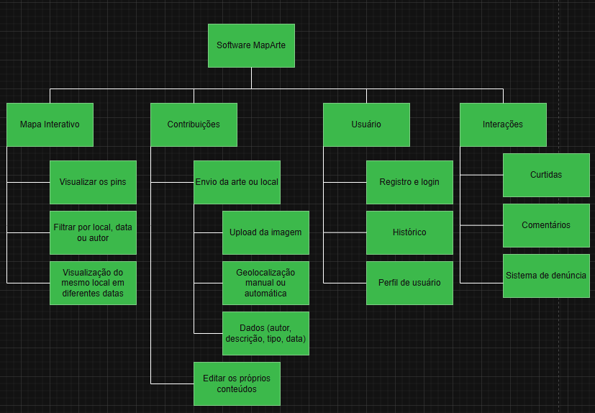
Stakeholders:
Stakeholder | Interesse | Interações
Artistas | Divulgar e registar as suas artes | Upload, edição, descrição, geolocalização
Público Geral | Explorar o mapa e também sugerir locais disponíveis | Navegação, curtir, comentar, denunciar, sugestão de local
Proprietários | Oferecer espaços para novas artes | Cadastrar local
Equipe de desenvolvimento | Garantir a funcionalidade e segurança do software | Manutenção, suporte, moderação
**Observação: Um mesmo usuário pode exercer múltiplos papéis, como artista, proprietário e público geral ao mesmo tempo.
2)Requisitos funcionais:
- Permitir o cadastro dos usuários
- Cadastramento das artes
- Exibir as artes feitas no mapa
- Permitir que proprietários registrem locais disponíveis
- Permitir que usuários gerais sugiram locais
- Exibir no mapa, locais disponíveis para pintar
- Permitir filtros, como: Mostrar apenas locais disponíveis, mostrar apenas grafites, mostrar apenas sugestões do público
Requisitos não-funcionais:
- Sistema para aplicação web responsiva, acessível via desktop e dispositivos móveis
- Garantir que apenas usuários autenticados possam cadastrar ou solicitar ações
- Tempo de resposta médio não ultrapassar 3 segundos em conexões estáveis
- Utilizar banco de dados para armazenar os dados

3)Usando COCOMO para estimar o tempo:
- Classificação do projeto:
Projeto foi classificado como orgânico, pois é relativamente simples, tem escopo bem definido, utiliza tecnologias conhecidas e será desenvolvido por uma equipe pequena.
- Elementos do software:
EE: Registro e login, Upload da imagem, geolocalização manual ou automática, dados, editar os próprios conteúdos. (5), Peso 3
SE: Visualizar os pins, visualização do mesmo local em diferentes datas, histórico, perfil de usuário, curtidas e comentários. (6), Peso 4
CE: Sistema de denúncia, filtrar por local (2), Peso 2
ALI: 11 tabelas, Peso 7
AIE: Integração com o google maps. (1), Peso 5
- Cálculo do PFNA:
EE: 5 * 3 = 15
SE: 6 * 4 = 24
CE: 2 * 3 = 6
ALI: 7 * 11 = 77
AIE: 1 * 5 = 5
PFNA = 127
- Questões de ajuste:
1. Necessita de backup? 5
2. Necessita de mecanismos especializados de comunicação? 2
3. Tem processamento distribuído? 3
4. Precisa de alto desempenho? 4
5. Terá grande número de usuários em paralelo? 3
6. Precisará de entrada de dados on-line? 5
7. No caso de entradas on-line, existirão múltiplas telas? 4
8. A atualização das entidades será feita on-line? 5
9. As entradas e saídas de dados serão complexas? 3
10. O processamento interno será complexo? 3
11. O código será projetado para ser reutilizado? 2
12. Migração e instalação estarão incluídos? 3
13. O sistema será instalado em diversas organizações? 0
14. O projeto pretende facilitar mudanças e operação do usuário? 4
- Fator de ajuste de valor (FAD):
FAD = 5 + 2 + 3 + 4 + 3 + 5 + 4 + 5 + 3 + 3 + 2 + 3 + 0 + 4 = 46
- Pontos de função ajustados:
PF = PFNA * (0,65 + 0,01 * FAD)
PF = 127 * (0,65 + 0,01 * 46)
PF = 140,97
- Estimativa do tamanho – KLOC:
Consideramos usar python como nossa linguagem.
Estimativa do LOC = 140,97PF * 45LOC/140,97
LOC = 6.344
- Aplicação das fórmulas:
Esforço: E = 2,4 x (6.344)^1,05 = 2,4 x 6,79 = 16,30pessoa-mês
Tempo: T = 2,5 x (16,30)^0,38 = 2,5 x 2,68 = 6,9 meses
Pessoas necessárias: P = 16,30/6,9 = 2,4 pessoas
Métrica | Valor aproximado
Tamanho | 6.334 KLOC
Esforço total | 16,30 pessoa-mês
Duração do projeto | 6,9 meses
Equipe estimada | 2,4 pessoas
Resultado da estimativa com COCOMO:

4) Diagrama UML:

1) Descrição do problema, contendo o escopo do software e listagem dos stackeholders.
2) Requisitos do software: que poderá ser na forma descritiva de requisitos funcionais e não funcionais, ou histórias de usuário ou protótipos do sistema.
3) Estimativa de duração do projeto completo (Usando Cocomo ou outro método - é preciso mostrar e descrever os passos)
4) Diagrama de Classes do Projeto UML: contendo as principais classes do projeto, seus atributos e métodos. A estrutura das classes deve utilizar os padrões de projeto aprendidos sempre que for necessário. Entende-se por necessário o uso de padrões quando o problema relacionado ao padrão se aplique sobre o caso modelado.
5) Testes Unitários: a partir do Diagrama de Classes do Projeto, gere um "esqueleto" do código-fonte do projeto. Em seguida, elabore testes unitários para as classes do projeto. Caso não for possível 100% de cobertura de testes das classes, foque nos métodos mais críticos do projeto justificando sua criticidade no texto. Crie um repositório na nuvem para colocar as classes produzidas e compartilhe o link com acesso ao mesmo no documento de texto. Este repositório deverá conter:
- todos os códigos-fonte das classes do projeto
- todos os testes unitários produzidos
Observação:
- Você poderá utilizar a linguagem de programação e framework de testes que lhe for mais conveniente
- No dia da entrega, será programada uma defesa para cada trabalho em que a equipe irá demonstrar os testes elaborados. Entretanto, a entrega do material pelo moodle é elemento base para avaliação do trabalho. Trabalhos sem entrega ou sem defesa não serão avaliados
- As equipes poderão ser compostas por no máximo 3 pessoas.
- Informe sua equipe e sistema na planilha abaixo até 30/06.

